Переходим по ссылке: <https://learnenglishkids.britishcouncil.org/ru/songs/people-work>

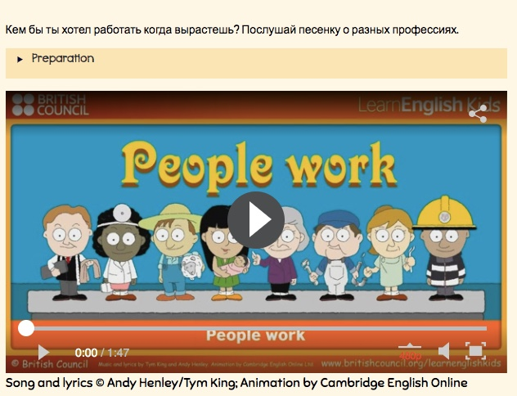



1. Прослушайте пожалуйста песенку про профессии.
2. Нажмите на «Preparation» чтобы потренироваться (при необходимости воспользоваться словарем)